Комитет Краснодарской краевой территориальной
организации Профсоюза

Вестник
НПФ «ОБРАЗОВАНИЕ И НАУКА».
НОВОЕ В ПЕНСИОННОМ ОБЕСПЕЧЕНИИ

Краснодар, 2015 г.

Уважаемые коллеги!

В предлагаемом Вестнике представлены материалы о доходности негосударственных пенсионных фондов, преимуществах и особенностях перехода из ПФР в АО «НПФ «Образование и наука». Рекомендуем их для изучения и использования в работе по обучению и оказанию консультативной помощи членам Профсоюза.
Более подробную информацию можно получить на сайте Фонда www. npfon.ru и в отделе по защите социально-экономических интересов аппарата крайкома, тел. 259-43-12.

Председатель
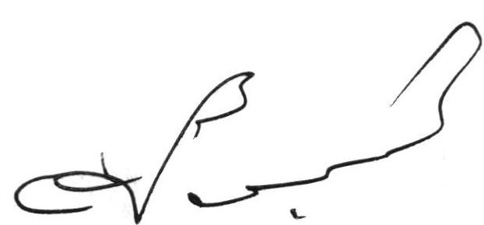
краевой территориальной
организации Профсоюза С.Н.Даниленко

Содержание

1. | Деятельность негосударственных пенсионных фондов контролируется Российским законодательством | 4
2. | О рейтинге доходности негосударственных пенсионных  фондов | 5
3.  4. | Доходность инвестиций пенсионных накоплений, полученная негосударственными пенсионными фондами по итогам первого квартала 2015 года  О единовременной выплате средств пенсионных накоплений, учтенных на пенсионном счете накопительной части трудовой пенсии. Пошаговая инструкция | 7  8
5. | О Программе государственного софинансирования пенсии | 16

1. Деятельность негосударственных пенсионных фондов контролируется Российским законодательством

При формировании накопительной части трудовой пенсии застрахованные лица имеют право отказаться от формирования накопительной части трудовой пенсии через Пенсионный фонд РФ и выбрать негосударственный пенсионный фонд в соответствии с законодательством РФ об обязательном пенсионном страховании. (Статья 31, п.2, Федеральный Закон №111 «Об инвестировании средств для финансирования накопительной части трудовой пенсии в РФ» от 24.07.2002г.)
При ликвидации фонда средства пенсионных накоплений в трехмесячный срок передаются в Пенсионный фонд РФ в порядке, определяемом Правительством РФ. (Статья 33, п.3, Федеральный Закон №75 «О негосударственных пенсионных фондах» от 07.05.1998г.)
Типовая форма договора об обязательном пенсионном страховании утверждается Правительством РФ. (Статья 36.3, п.2, Федеральный Закон №75 «О негосударственных пенсионных фондах» от 07.05.1998г.)
Право на трудовую пенсию по старости имеют мужчины, достигшие возраста 60 лет, и женщины, достигшие возраста 55 лет. Трудовая пенсия по старости назначается при наличии не менее пяти лет страхового стажа. (Статья 7, Федеральный Закон №173 «О трудовых пенсиях в РФ» от 17.12.2001г.).

2. О рейтинге доходности негосударственных пенсионных фондов

Зачем нужен рейтинг?
Свобода выбора в рыночной экономике должна подкрепляться уверенностью в надежности партнера. Для принятия решения недостаточно внутренних оценок и зачастую необходима оценка независимых экспертов. Такую роль в современном обществе играет, в частности, система рейтингов.
Показатели рейтинга в компактной и емкой форме характеризуют состояние и перспективные тенденции изменения степени конкурентоспособности НПФ, играя роль индикаторов для принятия решений, установления и поддержания деловых отношений. Текущий уровень рейтинга и динамика его изменения служат сигналами для сохранения, расширения или свертывания сотрудничества. Таким образом, присваивая НПФ рейтинг, агентство одновременно создает портрет этого фонда, написанный независимым и объективным наблюдателем.
Независимое национальное рейтинговое агентство «Рус-Рейтинг» провело исследование состояния негосударственных пенсионных фондов с учётом основных показателей рынка обязательного пенсионного страхования, конкурентной среды, доходности, структуры инвестирования пенсионных средств, накопленной и среднегодовой доходности НПФ.
По данным агентства – АО «НПФ «Образование и наука» показывает стабильно высокие позиции по всем показателям и занимает устойчивое положение в условиях конкурентного рынка.

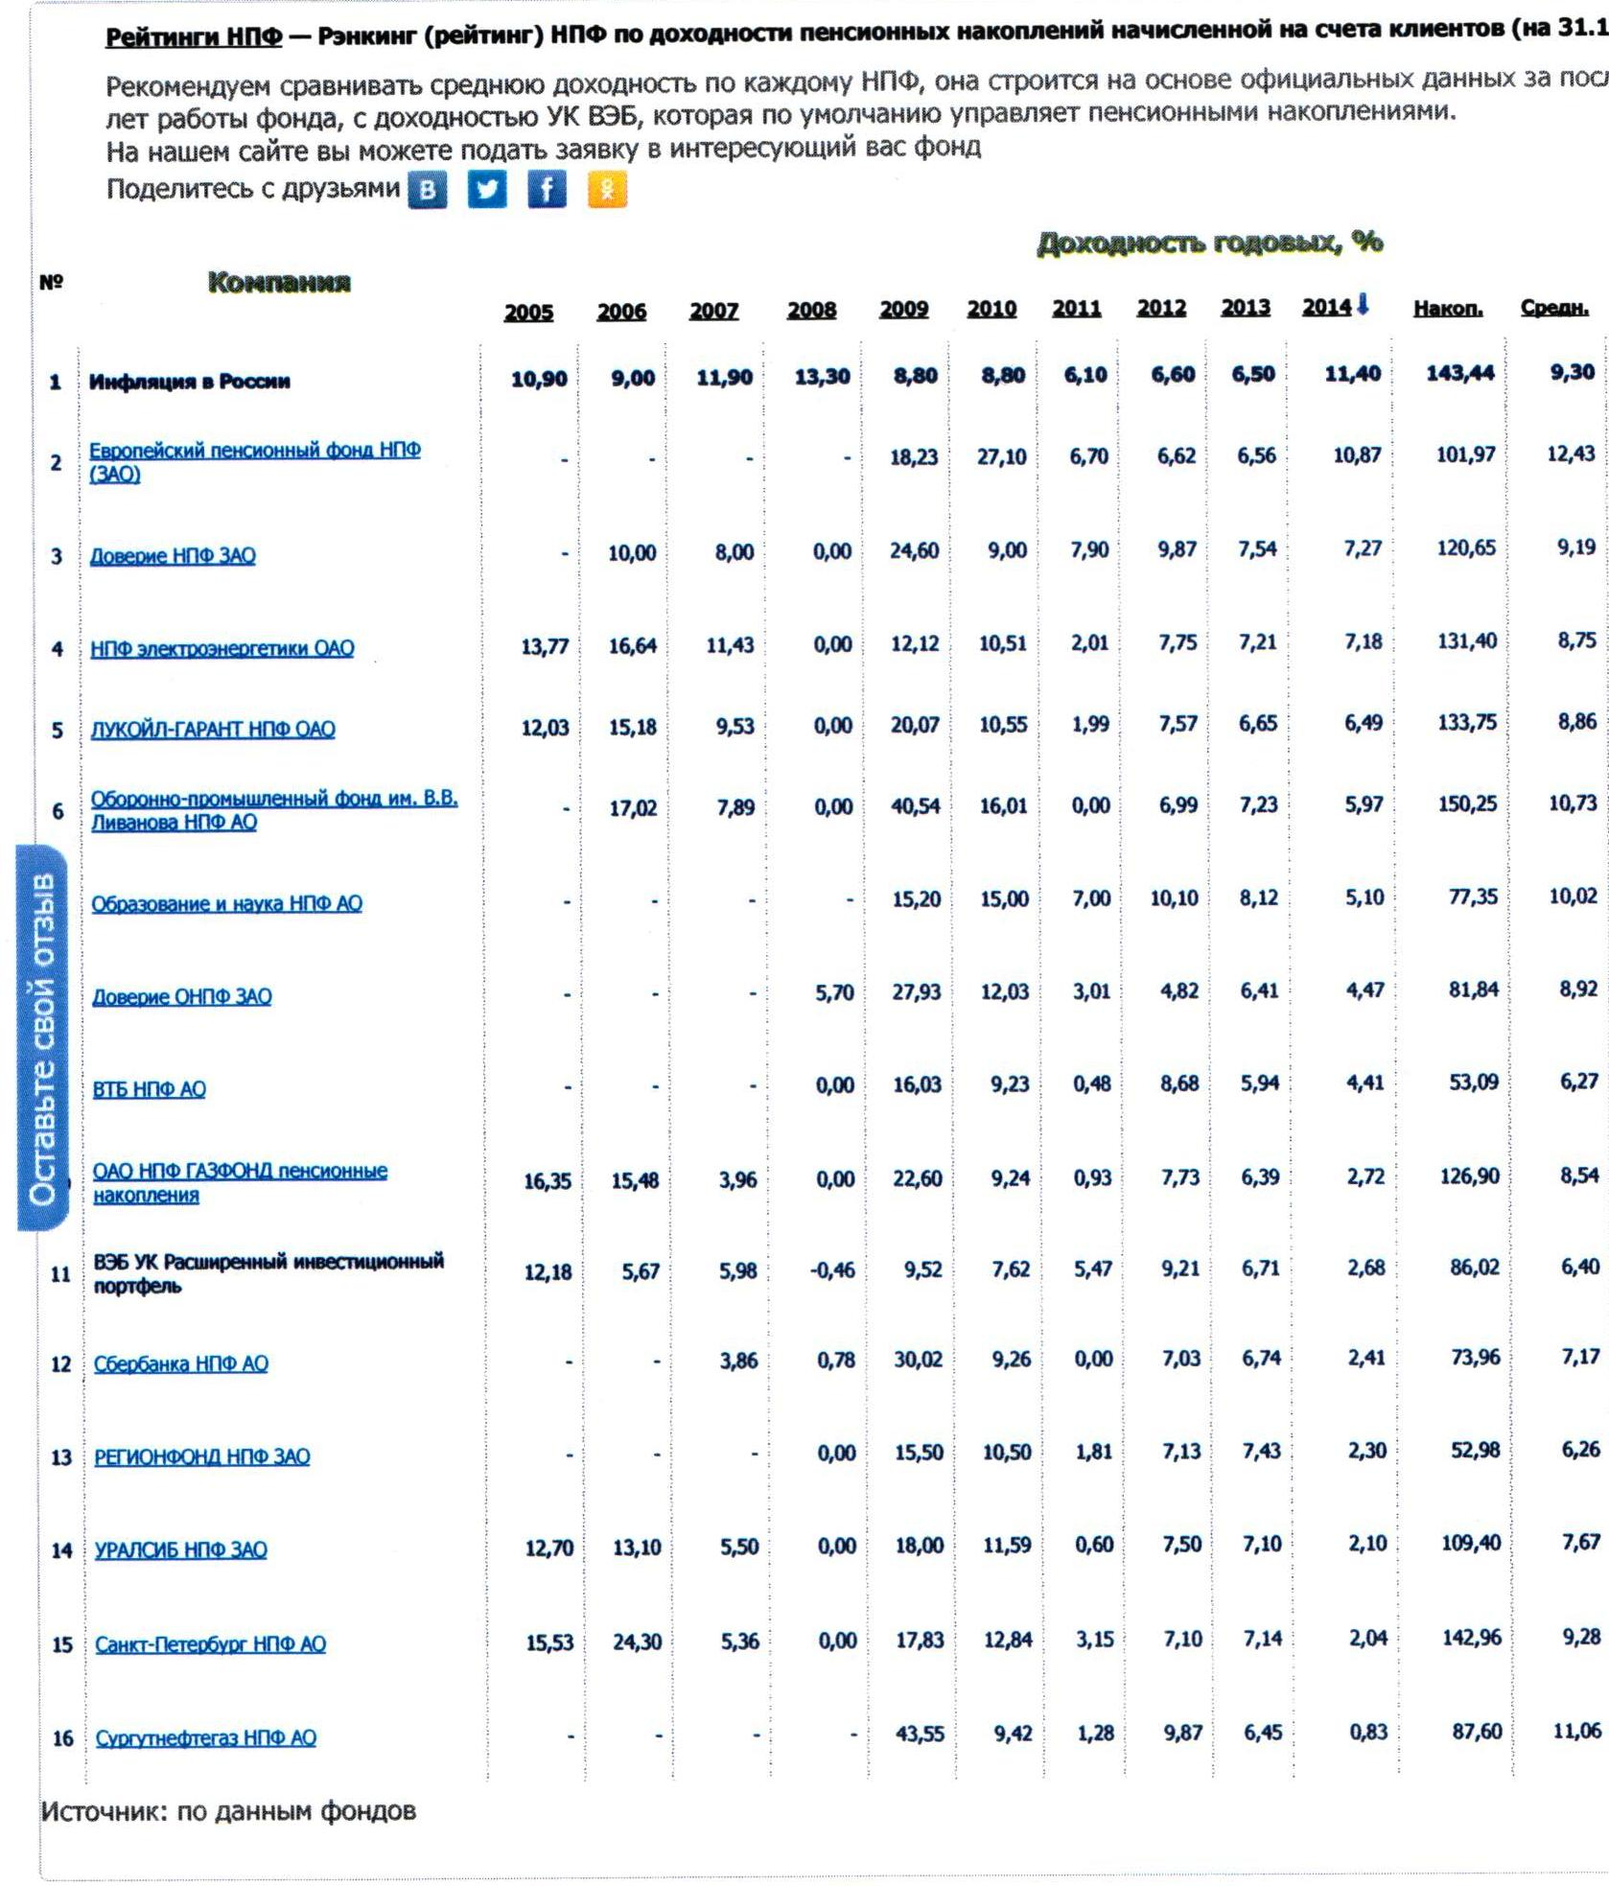

3. Доходность инвестиций пенсионных накоплений, полученная негосударственными пенсионными фондами по итогам первого квартала 2015 года

Согласно данным независимого исследования газеты «Коммерсант», по итогам первого квартала 2015 года средняя доходность инвестирования пенсионными накоплениями клиентов негосударственных пенсионных фондов составила 7,29% годовых. Инфляция на этот же период, по оценке Росстата, составила 16,9% годовых.
Согласно исследованию, определились фонды, получившие результаты существенно выше средних показателей:

1 место – НПФ «Империя» – 23,89%
2 место – НПФ «Сберегательный» – 23%
3 место – НПФ «Образование и наука» – 21,65%.

При этом три крупнейших по объёму накоплений негосударственных пенсионных фонда продемонстрировали разные результаты:

- НПФ «Лукойл-Гарант» – 9,23%
- НПФ Сбербанка – 9,77%
- НПФ «Благосостояние ОПС» получили минус 12,1%.

4. О единовременной выплате средств пенсионных накоплений, учтенных на пенсионном счете накопительной части трудовой пенсии. Пошаговая инструкция
1. Единовременная выплата осуществляется:
а) лицам, получающим трудовую пенсию по инвалидности или трудовую пенсию по случаю потери кормильца либо получающим пенсию по государственному пенсионному обеспечению, которые не приобрели право на установление трудовой пенсии по старости в связи с отсутствием необходимого страхового стажа, - по достижении возраста, указанного в пункте 1 статьи 7 Федерального закона "О трудовых пенсиях в Российской Федерации";
б) лицам, размер накопительной части трудовой пенсии по старости которых в случае ее назначения составил бы 5 процентов и менее по отношению к размеру трудовой пенсии по старости (включая страховую и накопительную части), рассчитанному на дату назначения накопительной части трудовой пенсии по старости в соответствии с Федеральным законом "О трудовых пенсиях в Российской Федерации":
при возникновении права на установление трудовой пенсии по старости (в том числе досрочной пенсии)
2. Застрахованное лицо вправе лично обратиться в фонд за единовременной выплатой путем подачи заявления о единовременной выплате (далее - заявление) по форме (Приложение 1 к Инструкции), либо направить заявление по почте. Заявление может быть подано также законным представителем или доверенным лицом застрахованного лица.
3. К заявлению прилагаются подлинники или засвидетельствованные в порядке, предусмотренном пунктом 4 настоящей Инструкции, копии:
а) документов, удостоверяющих личность, возраст и место жительства (место пребывания) застрахованного лица;
б) документов, удостоверяющих личность и место жительства (место пребывания) законного представителя или доверенного лица, а также документов, подтверждающих их полномочия;
в) страхового свидетельства обязательного пенсионного страхования застрахованного лица;
г) справки территориального органа ПФР (при наличии), подтверждающей получение застрахованным лицом трудовой пенсии по инвалидности (по случаю потери кормильца) или пенсии по государственному пенсионному обеспечению и отсутствие у него права на установление трудовой пенсии по старости с указанием продолжительности имеющегося страхового стажа либо получение застрахованным лицом страховой части трудовой пенсии по старости с указанием ее размера, по форме, утверждаемой Министерством труда и социальной защиты Российской Федерации.
4. В случае если заявление и документы, предусмотренные пунктом 3 настоящей Инструкции (далее - документы), направляются в фонд по почте, подлинники документов к заявлению не прилагаются и установление личности застрахованного лица (его законного представителя или доверенного лица), а также свидетельствование подлинности его подписи и верности копий документов осуществляются:
а) нотариусом или иным лицом в порядке, установленном пунктом 3 статьи 185 Гражданского кодекса Российской Федерации и частью четвертой статьи 1 Основ законодательства Российской Федерации о нотариате;
б) должностными лицами консульских учреждений Российской Федерации, если застрахованное лицо находится за пределами территории Российской Федерации.

Приложение 1
ВНИМАНИЕ! При направлении заявления по почте само заявление и прилагаемые копии документов подлежат обязательному НОТАРИАЛЬНОМУ заверению!
«Негосударственный Пенсионный Фонд «Образование и наука»
(наименование негосударственного пенсионного фонда)

Заявление О ЕДИНОВРЕМЕННОЙ ВЫПЛАТЕ

средств пенсионных накоплений, учтенных на пенсионном счете

накопительной части трудовой пенсии

1. Фамилия: ____________________________________________________________

Имя: ____________________________________________________________

Отчество (при наличии): ____________________________________________________________

Дата рождения:___.___.___; Место рождения: ______________________________________________

Номер пенсионного счета накопительной части трудовой пенсии (СНИЛС): _______-_______-_______ ___

Пол: муж. жен.; Гражданство: ___________________________________________________

Наименование документа, удостоверяющего личность: ________________________________

Серия: _________ номер: ______________ Дата выдачи: ___.___.___

Кем выдан: _____________________________________________________________________

Адрес места жительства в РФ (подтвержденный регистрацией):
Почтовый индекс: ____________ Область (республика, край):________________________________
Район: ______________________ Населенный пункт: _______________________________________
Улица: _______________________________________________________________________________
Номер дома (владения): _________ Номер корпуса (строения):_________ Номер квартиры:_______

Адрес места пребывания в РФ (заполняется, если застрахованное лицо имеет подтвержденное регистрацией место пребывания):
Почтовый индекс: ____________ Область (республика, край):________________________________
Район: ______________________ Населенный пункт: _______________________________________
Улица: _______________________________________________________________________________
Номер дома (владения): _________ Номер корпуса (строения):_________ Номер квартиры:_______

Адрес фактического проживания в РФ (заполняется, если не совпадает с местом жительства или местом пребывания):
Почтовый индекс: ____________ Область (республика, край):________________________________
Район: ______________________ Населенный пункт: _______________________________________
Улица: _______________________________________________________________________________
Номер дома (владения): _________ Номер корпуса (строения):_________ Номер квартиры:_______
Номер телефона: (______) ____________________; (______) ____________________.

Адрес места жительства на территории другого государства (указывается на русском и иностранном языках):
_______________________________________________________________________________________
_______________________________________________________________________________________
Являюсь получателем (сделать отметку в соответствующих ячейках):
трудовой пенсии по инвалидности;

трудовой пенсии по случаю потери кормильца;

пенсии по государственному пенсионному обеспечению (пенсии за выслугу лет, социальные пенсии и иные выплаты
согласно Федеральному закону № 166-ФЗ "О государственном пенсионном обеспечении в РФ");

трудовой пенсии по старости;

страховой части трудовой пенсии по старости, установленной в соответствии с пунктом 6 статьи 3 Федерального закона
№ 166-ФЗ (для военнослужащих, получающих одновременно пенсию за выслугу лет и страховую часть пенсии по старости).

Прошу назначить единовременную выплату средств пенсионных накоплений, учтенных на пенсионном счете накопительной части трудовой пенсии.

Выплату средств пенсионных накоплений прошу произвести:

банковским переводом по реквизитам:
Лицевой счет на мое имя № ___________________________________________________
в __________________________________________________________________________
(название банка, номер отделения / номер филиала банка)
Расчетный счет банка № _____________________________________________________

Корр. счет банка № __________________________________________________________

БИК банка ___________________________ ИНН банка ____________________________

почтовым переводом по адресу фактического проживания

2. Сведения о представителе застрахованного лица (законный представитель недееспособного лица, организация, на которую возложено исполнение обязанностей опекуна или попечителя, доверенное лицо) (подчеркнуть) _______________________________________________________________________________________
(фамилия, имя, отчество представителя/ доверенного лица; наименование организации и фамилия, имя, отчество ее представителя)
Адрес места жительства в РФ: __________________________________________________________________
_______________________________________________________________________________________
Адрес места пребывания в РФ: _________________________________________________________________
_______________________________________________________________________________________
Адрес фактического проживания в РФ: ___________________________________________________________
_______________________________________________________________________________________
Юридический адрес организации: ___________________________________________________________
_______________________________________________________________________________________
Наименование документа, удостоверяющего личность представителя: _____________________________
Серия: _________ номер: ______________ Дата выдачи: ___.___.___
Кем выдан: ______________________________________________________________________
Наименование документа, подтверждающего полномочия представителя: __________________________
Серия: _________ номер: ______________ Дата выдачи: ___.___.___
Кем выдан: _____________________________________________________________________
Номер телефона: (______) ____________________; (______) ____________________.
(копии прилагаемых документов должны быть заверены нотариально либо работником НПФ по предъявлению оригиналов)

К заявлению прилагаются документы:

копия паспорта
копия страхового свидетельства
справка территориального органа ПФР
_____________________________________________________________
_____________________________________________________________

Дата заполнения заявления | Подпись застрахованного лица (представителя), расшифровка
___.___.___ | ____________________________ /___________________/
Расписка-уведомление о регистрации заявления мною получена.

Дата получения расписки | Подпись застрахованного лица (представителя), расшифровка
___.___.___ | ____________________________ /___________________/
Расписка-уведомление о регистрации заявления о единовременной выплате средств пенсионных накоплений, учтенных на пенсионном счете накопительной части трудовой пенсии, направлена обратившемуся лицу (заполняется работником НПФ):
Дата направления расписки | Способ направления | Должность, подпись работника НПФ, расшифровка
___.___.___

Регистрационный номер | Дата приема | Должность, подпись работника НПФ, расшифровка
 | ___.___.___

Негосударственный Пенсионный Фонд «Образование и наука»
(наименование негосударственного пенсионного фонда)

Расписка-уведомление о регистрации заявления о единовременной выплате
средств пенсионных накоплений, учтенных на пенсионном счете
накопительной части трудовой пенсии
(заполняется работником НПФ)

Заявление о единовременной выплате средств пенсионных накоплений, учтенных на пенсионном счете накопительной части трудовой пенсии

__________________________________________________________________________
(фамилия, имя, отчество застрахованного лица)

номер пенсионного счета накопительной части трудовой пенсии (СНИЛС): _______-_______-_______ ___

и документы, представленные с заявлением, зарегистрировал:

Регистрационный номер заявления | Дата приема заявления | Должность, подпись, расшифровка подписи  работника НПФ
 | ___.___.___

Документы отправляются по адресу: 107045, а/я 30, г. Москва.

5. О Программе государственного софинансирования пенсии

Что нужно сделать, чтобы принять участие в Программе государственного софинансирования пенсии?

Для вступления в Программу необходимо подать заявление в Пенсионный фонд России - самостоятельно либо через своего работодателя, либо через негосударственный пенсионный фонд.
Когда можно подавать заявление для вступления в Программу государственного софинансирования пенсии?
Заявления от граждан принимаются с 1 октября 2008 года. Программа продолжает работу и в настоящее время.

Куда перечислять деньги в накопительную часть пенсии, когда вступаете в Программу софинансирования?
Уплату личного взноса в накопительную часть пенсии в рамках Программы софинансирования Вы можете осуществить сами, перечислив средства в бюджет Пенсионного фонда Российской Федерации через банк, или через работодателя. Реквизиты, по которым перечислять средства, Вам дадут в территориальном управлении Пенсионного фонда.

Сколько лет будет действовать Программа государственного софинансирования пенсии?
Программа рассчитана на 10 лет. В течение этих лет государство будет софинансировать средства, перечисленные гражданином. Граждане платят взносы в накопительную часть пенсии в рамках Программы, начиная с 1 января 2009 года.

Сколько средств гражданин может перечислить в накопительную часть будущей пенсии в рамках Программы государственного финансирования?
Минимальный годовой взнос гражданина должен составить не менее 2000 рублей. В таком случае государство внесет еще 2000 рублей. Таким образом, общая сумма, внесенная на персональный счет гражданина, составит 4000 рублей в год.
Максимальная сумма, которую софинансирует государство - 12000 рублей в год. Если гражданин платит больше, чем 12000 рублей, например 20000 рублей в год, то размер государственного финансирования по-прежнему составит 12000 рублей в год.
Например, 20000 + 12000 = 32000 рублей в год.

Есть ли возрастные ограничения для тех, кто хочет стать участником Программы государственного софинансирования пенсии?
В Программе государственного софинансирования пенсии могут принять участие граждане с 14 лет и старше без ограничений. При этом для граждан, достигших общеустановленного пенсионного возраста (женщины от 55 лет, мужчины от 60 лет), но не обращавшихся за пенсией, действуют особые условия государственного софинансирования пенсии. Для них размер государственного софинансирования пенсии увеличивается в четыре раза, но не может составлять более 48000 рублей в год. То есть человек, достигший пенсионного возраста, но не обращавшийся в Пенсионный фонд за назначением пенсии, положив 12 тысяч рублей в год на накопительный счет, получает доплату от государства в размере 48 тысяч рублей в год.

Когда гражданин сможет получать пенсионные выплаты с учетом государственного софинансирования (участники программы по 56-ФЗ)?
С момента подачи заявления о начислении пенсии (пенсии по старости).

Если участник Программы умер раньше, чем смог воспользоваться накоплениями, может ли кто-нибудь из родных унаследовать их?
Средства, накопленные в рамках Программы государственного софинансирования пенсии, наследуются правопреемниками в случае его смерти в том же порядке, который предусмотрен для пенсионных накоплений в системе обязательного пенсионного страхования. Выплаты производятся правопреемникам в том случае, если застрахованное лицо умерло до момента оформления пенсии. Это условие оговорено в законе. Наследники смогут получить и те средства, что перечислил сам завещатель, и те деньги, которые доплатило государство, и инвестиционный доход от этих денег.

Можно ли прервать или приостановить перечисления своих денежных средств, и что станет с уже имеющимися накоплениями в рамках Программы софинансирования?
Гражданин может приостановить платежи в накопительную часть пенсии и вновь возобновить их в любой момент. Ранее сделанные накопления, в том числе, средства, перечисленные государством, останутся на его персональном счете в накопительной части будущей пенсии.

Есть категория граждан, которые не имеют накопительной части пенсии. Могут ли они вступить в Программу государственного софинансирования пенсионных накоплений?
Да, они могут вступить в программу добровольных пенсионных накоплений и имеют право на государственное софинансирование на общих условиях. При первом перечислении денежных средств в ПФР им открывается накопительная часть пенсии.

Какие налоговые льготы получают участвующие в программе софинансирования граждане?
Сумма, которую вносит гражданин на свой пенсионный счет в рамках программы софинансирования, может быть включена в 120000 рублей социального налогового вычета, которые можно использовать на определенные цели (образование, здравоохранение и добровольное пенсионное страхование и т.д.). Соответствующие изменения внесены в Налоговый кодекс РФ.

Если работодатель участвует в программе государственного софинансирования своих сотрудников, получает ли он какие-либо льготы?
В этом случае работодатель освобождается от уплаты единого социального налога в размере производимого им софинансирования (не более 12 000 рублей на одного работника в год). Помимо этого, суммы софинансирования включаются в состав расходов, учитываемых при налогообложении прибыли. Все соответствующие изменения внесены в Налоговый кодекс РФ.
Для лиц, желающих вступить в программу по 56-ФЗ о добровольных страховых взносах на накопительную часть пенсии и государственной поддержки софинансирования, через отраслевой пенсионный фонд «Образование и наука».
- Представитель Фонда помогает заполнить АНКЕТУ желающим вступить в программу по 56-ФЗ.
- Представитель Фонда вносит данные АНКЕТЫ в программу и распечатывает комплект документов:
  - Договор об ОПС (в трех экземплярах)
  - Заявление о переводе накопительной части пенсии
  - Поручение
  - Заявление о правопреемниках (документ распечатывается, если застрахованное лицо указывает более одного правопреемника на момент заключения Договора).
  - Заявление на вступление в программу по 56-ФЗ (форма ДСВ, заполняется только верхняя 1/3 часть заявления).
  - Поручение для вступления в программу по 56-ФЗ
- Представитель Фонда передает комплект документов застрахованному лицу на сверку правильности внесения компьютером его данных и на подписание комплекта документов.
- Представитель Фонда передает подписанный комплект документов в НПФ «Образование и наука».
- Регистрация документов и Заявления в программу по 56-ФЗ в Пенсионном Фонде (выполняется сотрудниками НПФ «Образование и наука»).
- Передача Фондом личных экземпляров Договоров застрахованных лиц представителю Фонда.
- Подача Участником программы по 56-ФЗ заявления на удержания денежных средств из заработной платы в бухгалтерию по месту работы или самостоятельное перечисление денежных средств через Сбербанк в ПФР по Краснодарскому краю (данный пункт оговаривается представителем Фонда с желающими вступить в программу по 56-ФЗ на момент подписания ими комплекта документов).

Уважаемые коллеги!
- Следите за деятельностью негосударственных пенсионных фондов!
- Станьте инвесторами своей будущей пенсии!
- Вступайте в отраслевой НПФ «Образование и наука»!

Данный Вестник подготовлен отделом по защите социально-экономических интересов с использованием материалов АО «НПФ «Образование и наука».

